臺灣醫事繼續教育學會課程簡介
復健創業經驗分享課程
【課程簡介】
在資訊爆炸及人才輩出的世代，創業成為現今專業發展的趨勢。除了必備的專業技能之外，還需要什麼元素才能讓自己在廣大的治療師群中脫穎而出？我們邀請到職能治療、語言治療、及物理治療各界創業成功的講師，讓我們一起來以他們的經驗，探討專業的核心價值、公司的經營管理、相關的法律知識，以及危機與轉機的因應。你要給自己這個機會嗎？命運是掌握在自己的手裡，問你自己！

【主辦及協辦單位】
主辦單位
臺灣醫事繼續教育學會、中山醫學大學語言治療與聽力學系、高雄醫學大學醫學系生理學科
協辦單位
中華健康促進暨兒童發展協會、高雄市語言治療師公會、社團法人高雄市職能治療師公會、社團法人高雄市物理治療師公會、台北市職能治療師公會、台中市職能治療師公會

【上課時間與地點】
◆ 台北場
2015 年 09 月 13 日（星期日）08：30～17：00
國立臺灣大學 博雅教學館102教室
◆ 台中場
2015 年 12 月 13 日（星期日）08：30～17：00
中山醫學大學 正心樓0112教室
◆ 高雄場
2015 年 12 月 27 日（星期日）08：30～17：00
高雄 Dr.foot 鳳山門市店 鳳山市文化西路17號2樓

【課程表】
08:30～08:50 | 報到
08:50～10:30 | 充實自我專業知能，尋求異業結合機會 | 張旭鎧  講師
10:30～10:40 | 休息
10:40～12:20 | 治療師創業經驗分享 | 蔡建志  講師
12:20～13:20 | 午餐時間
13:20～15:00 | 全自費治療所的經營管理 | 卓宗成  講師
15:00～15:10 | 休息
15:10～16:50 | 治療所相關法規與經驗分享 | 黃佳真  講師
16:50～ | 賦歸

【講師簡介】
授課講師 | 張旭鎧
講師學歷 | 高雄醫學大學復健醫學系職能治療組
講師經歷 | 適健復健科診所 副院長  百能腦科學研究中心 首席教練  天一聯合診所 副院長  台北市青少年育樂中心QQzOO兒童全能教育館 副館長  社團法人臺灣雷特氏症病友關懷協會 副理事長  社團法人台灣兒童潛能發展協會 秘書長
講師證照 | 職能治療師 (職字第000301號)
講師專長 | 感覺統合、專注力、親職教養、兒童遊戲設計

授課講師 | 蔡建志
講師學歷 | 台灣科技大學數位學習與教育研究所
講師經歷 | 歐緹斯特職能治療所 所長  台北馬偕紀念醫院 職能治療師  雃博股份有限公司 行銷訓練講師  惠生生醫科技股份有限公司 產品開發顧問  台北縣學校系統跨專業整合服務團隊 職能治療師  歐緹斯特整合股份有限公司 執行長
講師證照 | 職能治療師（職字第000791號）  美國CCCE全球職涯發展 師  美國愛家基金會「親密之旅」婚戀情商成長認證培訓師
講師專長 | 兒童職能治療、婚戀情商成長團體帶領、青少年職涯規劃、數位學習、企業經營管理與廣域網路管理

授課講師 | 卓宗成
講師學歷 | 中山醫學大學EMBA醫療產業科技管理所
講師經歷 | 卓立物理治療所 所長  彰化縣政府社會處身心障礙鑑定 審查委員  前台中市物理治療師公會 常務理事  前彰化縣物理治療師公會 社服委員  前財團法人彰化基督教醫院 物理治療師  前台中卓立復健科診所 主任  前和美吳祥富內科復健科診所 組長
講師證照 | 物理治療師（物字第001816號）
講師專長 | 骨科物理治療、小兒物理治療、運動防護治療

授課講師 | 黃佳真
講師學歷 | 中山醫學大學語言治療與聽力學系
講師經歷 | 曦望語言治療所 所長  高雄市語言治療師公會 常務理事  罕見疾病基金會南區 特約語言治療師  台北台安醫院兒童發展復健中心 語言治療師  高雄市小港醫院復健部 語言治療師
講師證照 | 語言治療師

【報名費用】
報名網址：https://www.beclass.com/rid=1837961558bc4900d453
本會會員會員800元，非會員1200元
請匯款至國泰世華銀行鳳山分行（013）帳號026-03-100379-1
（戶名：臺灣醫事繼續教育學會施富強）
* 集體報名者請"個別匯款"，並提供匯款帳號後五碼
* 本會會員定義為臺灣醫事繼續教育學會會員，歡迎向本會提出申請。
目前入會免入會費、104年常年會費 http://www.tmed.com.tw

【學分申請】
職能治療師(生)、物理治療師(生)、語言治療師、聽力師、專科護理師、護理師護士、臨床心理師、諮商心理師、社會工作師繼續教育積分申請中。

【報名事項】
一律線上報名，不接受其他報名方式。請先繳費再網路報名，報名時請填入匯款帳號後五碼。錄取名單由主辦單位視報名情況決定，請自行上網查看。
- 報名截止：上課日期前三日下午五點
- 繳費截止：上課日期前三日下午五點
- 錄取公告：學會網頁公告http://www.tmed.com.tw

【注意事項】
1. 因故無法參加者，恕無法退回報名費，若欲變更參與研習人員，請於研習3日前來信告知。
2. 本課程將提供午餐予學員享用。為響應節能減碳政策，請自行攜帶環保杯。
3. 有任何問題請來電0905-232889職能治療師 汪維平

臺灣醫事繼續教育學會
82148高雄市路竹區竹南里延平路57號 連絡電話 0905-232889
復健創業經驗分享課程
張旭鎧、蔡建志、卓宗成、黃佳真 講師群
課程時間及地點：
2015.09.13 (日) 08：30 - 17：00 國立臺灣大學 博雅教學館102教室
2015.12.13 (日) 08：30 - 17：00 中山醫學大學 正心樓0112教室
2015.12.27 (日) 08：30 - 17：00 高雄醫學大學 勵學大樓A1教室
報名金額：
本會會員會員800元，非會員1200元
報名網頁： https://www.beclass.com/rid=1837961558bc4900d453
- 報名截止：上課日期前三日下午五點
- 繳費截止：上課日期前三日下午五點
- 錄取公告：學會網頁公告http://www.tmed.com.tw
匯款帳號：
國泰世華銀行鳳山分行（013）帳號026-03-100379-1
（戶名：臺灣醫事繼續教育學會施富強）
* 一律線上報名，不接受其他報名方式。請先繳費再網路報名，報名時請填入匯款帳號後五碼。錄取名單由主辦單位視報名情況決定，請自行上網查看。
* 本會會員定義為臺灣醫事繼續教育學會會員，歡迎向本會提出申請
目前入會免入會費、104年常年會費 http://www.tmed.com.tw
* 集體報名者請"個別匯款"，並提供匯款帳號後五碼。
* 有任何問題請來電0905-232889職能治療師 汪維平
~~~最新資訊請至學會FACEBOOK粉絲團按 喔~~~
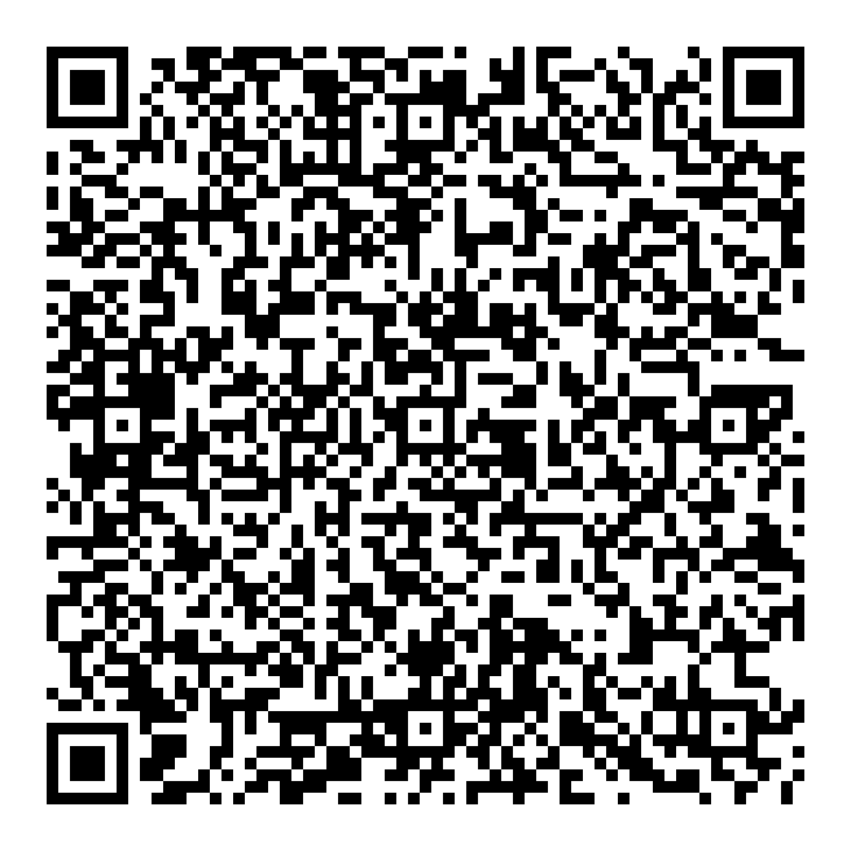

復健創業經驗分享課程
張旭鎧、蔡建志、卓宗成、黃佳真 講師群

08:30～08:50 | 報到
08:50～10:30 | 充實自我專業知能  尋求異業結合機會 | 張旭鎧  講師
10:30～10:40 | 休息
10:40～12:20 | 治療師創業經驗分享 | 蔡建志  講師
12:20～13:20 | 午餐時間
13:20～15:00 | 全自費治療所的經營管理 | 卓宗成  講師
15:00～15:10 | 休息
15:10～16:50 | 治療所相關法規與經驗分享 | 黃佳真  講師
16:50～ | 賦歸

